求数X的N进制上各数位数字之和的思想：

数 $X$ 有 $N$ 进制可表示为： $X_{0}=a_{0}n^{0}+a_{1}n^{1}+…+a_{r}n^{r}$，求和即为求 $sum=a_{0}+a_{1}+…+a_{r}$，该问题可转换为 $a_{0}$ 和子问题 $a_{1}+a_{2}+⋯+a_{r}$ 之和，在此处采用了递归的思想。其中， $a_{0}=X_{0}\%n$， ${X_{1}=a}_{1}+a_{2}+⋯+a_{r}=int$ ($\frac{x}{n}$),递归出口为 $X_{t}=0$。

开始

输入X,初始化sum=0

判断Xt=0

计算a=Xt%n,Xt+1=Xt/n

计算sum=sum+a

输出sum

结束

是

否

传sum和Xt+1给子问题

定义f(x)与g(x)分别为n=10的上述算法，用for循环执行，当f(x)==g(x)时幸运数个数+1，最后输出幸运数个数，运行结果和详细代码如下：

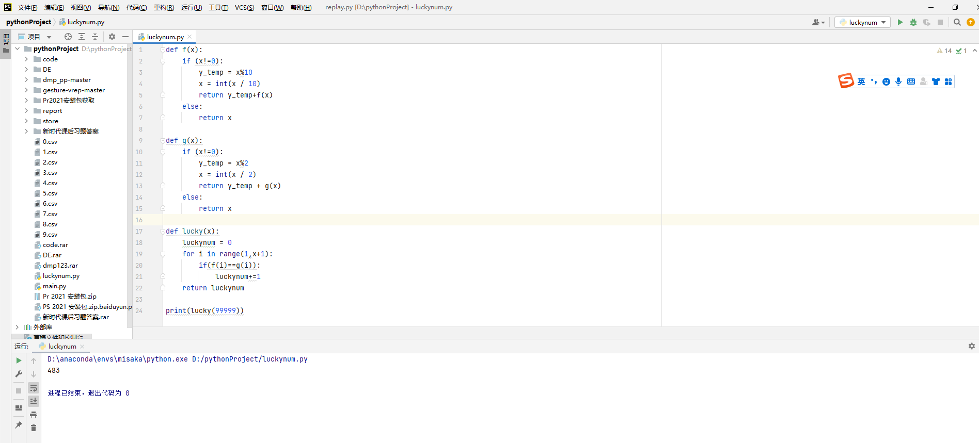

def f(x):

if (x!=0):

y_temp = x%10

x = int(x / 10)

return y_temp+f(x)

else:

return x

def g(x):

if (x!=0):

y_temp = x%2

x = int(x / 2)

return y_temp + g(x)

else:

return x

def lucky(x):

luckynum = 0

for i in range(1,x+1):

if(f(i)==g(i)):

luckynum+=1

return luckynum

print(lucky(10000))